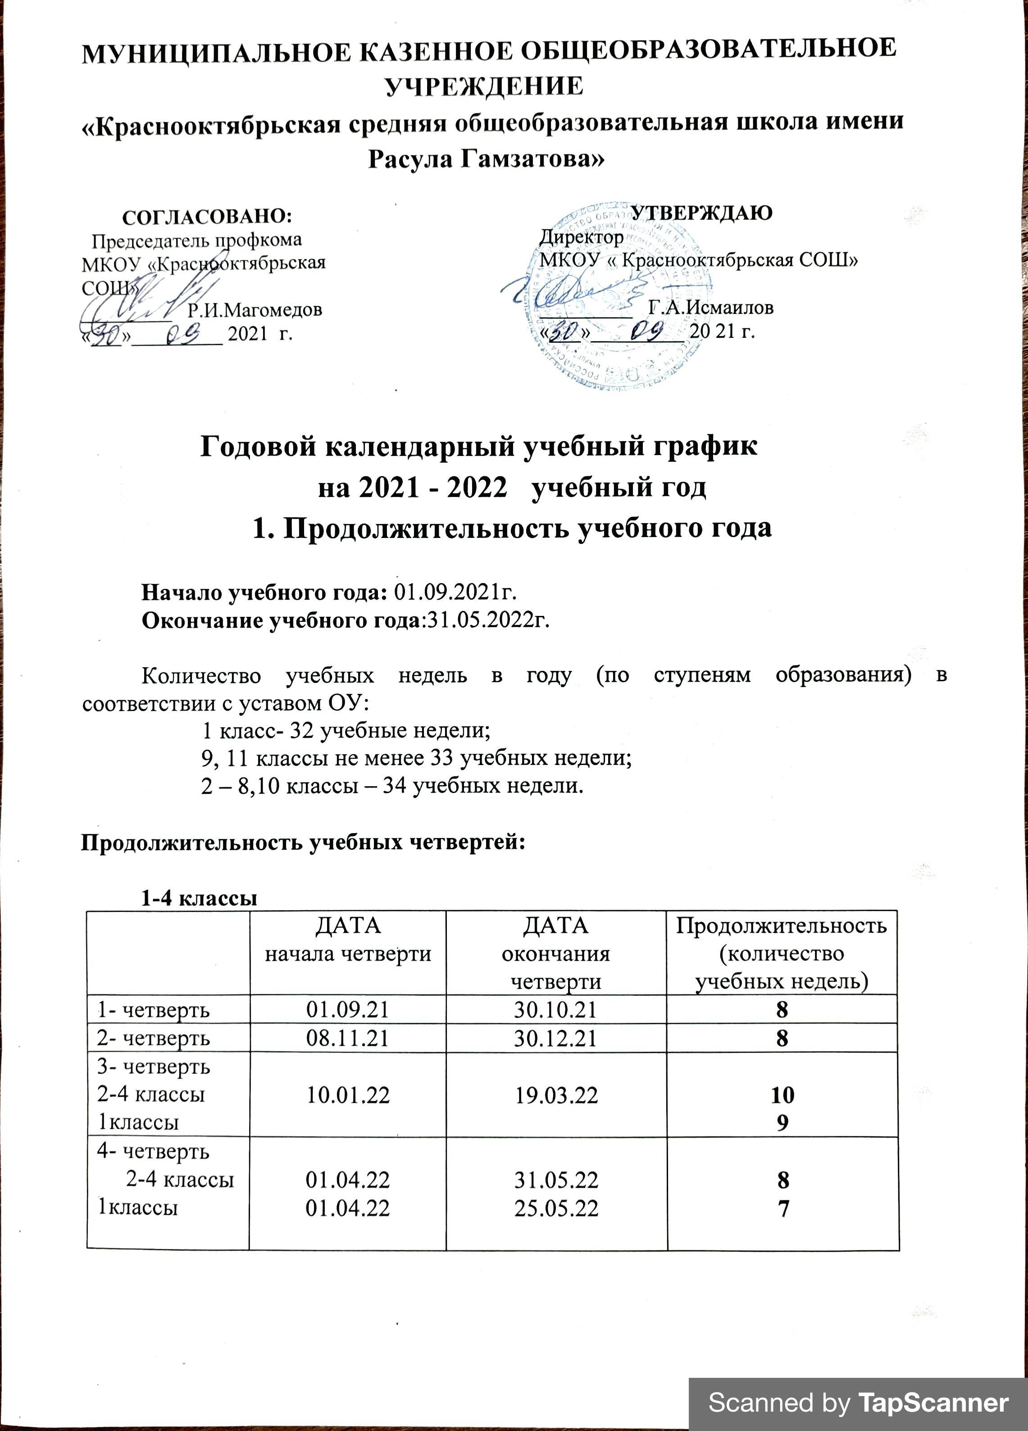

**5-9 классы**

|  |  |  |  |
| --- | --- | --- | --- |
|  | ДАТА  начала четверти | ДАТА  окончания четверти | Продолжительность (количество учебных недель) |
| 1- четверть | 01.09.21 | 30.10.21 | **8** |
| 2- четверть | 08.11.21 | 30.12.21 | **8** |
| 3- четверть | 10.01.22 | 19.03.22 | **10** |
| 4- четверть  5-8классы  9класс | 02.04.21  02.04.21 | 31.05.22  25.05.22 | **8**  **7** |

**10-11 классы**

|  |  |  |  |
| --- | --- | --- | --- |
|  | ДАТА  начала четверти | ДАТА  окончания четверти | Продолжительность (количество учебных недель) |
| 1- четверть | 01.09.20 | 24.10.20 | **8** |
| 2- четверть | 02.11.20 | 30.12.20 | **8** |
| 3- четверть | 11.01.21 | 20.03.21 | **10** |
| 4- четверть  10класс  11класс | 01.04.22  01.04.22 | 29.05.21  25.05.21 | **8**  **7** |

**2. Количество классов-комплектов в каждой параллели:**

|  |  |  |
| --- | --- | --- |
| 1 класс –6 | 5 класс – 3 | 9 класс – 3 |
| 2 класс – 4 | 6 класс – 4 | 10 класс –1 |
| 3 класс –5 | 7 класс – 4 | 11 класс – 1 |
| 4 класс –5 | 8 класс –4 |  |

**3. Продолжительность каникул в течение учебного года:**

|  |  |  |  |
| --- | --- | --- | --- |
|  | Дата начала каникул | Дата окончания каникул | Продолжительность в днях |
| Каникулы осенние | 01.11.21 | 07.11.21 | 7 |
| Каникулы зимние | 31.12.21 | 09.01.22 | 10 |
| Каникулы весенние | 21.03.22 | 31.03.22 | 11 |
| Дополнительные каникулы для обучающихся первых классов | 14.02.22 | 22.02.22 | 7 |
| Летние каникулы | 01.06.22 | 31.08.22 | 92 |

**4. Режим работы в течение учебного года:**

Учреждение работает по графику 6-дневной рабочей недели, кроме 1 класса.

Занятия проводятся в 2 смены.

**1смена**:1а,1б,1в,1г,1д,1е.2а,4а,5а,5б,5в,6а,6б,6в,6г,7а,7б,7в,7г,8а,8б,8в,8г,9а,9б,

9в,10,11.

**2смена**: 2б,2в.2г,3а, 3б,3в,3г,3д,4б,4в,4г,4д.

В 1 классе – 5-дневная рабочая неделя и учебная нагрузка – 21 час и 1 час внеурочной деятельности в неделю, продолжительность урока – 35 минут в 1 полугодии и 40минут во 2 полугодии. Продолжительность учебного года - 32 недели. Во 2-11 классах – продолжительность урока – 40 минут, продолжительность учебного года – 34 недели без учета государственной (итоговой) аттестации. Учебная нагрузка во 2-4 классах не превышает 26 часов в неделю,

в 5 классе- 32 часа,

в 6 классе – 33 часов,

в 7 классе – 35 часов,

в 8-9 классах – 36 часов,

в 10-11 классах – 37 часов.

**Расписание звонков**

**1 смена**

|  |  |  |  |  |
| --- | --- | --- | --- | --- |
| № | Начало урока | Окончание урока | Длительность перемены | Питание |
| 1 | 830 | 910 | 10 |  |
| 2 | 920 | 1000 | 10 | обед |
| 3 | 1010 | 1050 | 10 | обед |
| 4 | 1100 | 1140 | 10 |  |
| 5 | 1150 | 1230 | 5 |  |
| 6 | 1235 | 1315 | 5 |  |
| 7 | 1320 | 1400 |  |  |

**2 смена**

|  |  |  |  |  |
| --- | --- | --- | --- | --- |
| № | Начало урока | Окончание урока | Длительность перемены | Питание |
| 1. | 1235 | 1315 | 5 | обед |
| 2. | 1320 | 1400 | 5 | обед |
| 3. | 1405 | 1445 | 5 |  |
| 4. | 1450 | 1530 | 5 |  |
| 5. | 1535 | 1615 |  |  |

**Расписание звонков первоклассников**

|  |  |  |  |  |
| --- | --- | --- | --- | --- |
| № | Начало урока | Окончание урока | Длительность перемены | Питание |
| 1 | 830 | 9 05 | 10 |  |
| 2 | 915 | 950 | 10 | обед |
| 3 | 1000 | 1035 | 10 |  |
| 4 | 1045 | 1120 | 10 |  |
| 5 | 1130 | 1205 | 10 |  |

**5.Промежуточная аттестация обучающихся**

Промежуточные итоговые оценки в баллах выставляются: во 2-9 классах - за четверть, 10-11 классах – за полугодие. В конце учебного года выставляются итоговые годовые оценки. В 1 классе балльное оценивание знаний обучающихся не проводится. Формы и порядок проведения промежуточной аттестации регламентируются Положением о текущей и промежуточной аттестации 2-11 классов.

**6.Государственная (итоговая) аттестация обучающихся**

Освоение образовательных программ основного общего, среднего (полного) общего образования завершается обязательной государственной (итоговой) аттестацией обучающихся.

Государственная (итоговая) аттестация обучающихся, освоивших образовательные программы среднего (полного) общего образования, проводится в форме единого государственного экзамена, а также в форме государственного выпускного экзамена.

По приказу Министерства образования РД государственная (итоговая) аттестация обучающихся, освоивших образовательные программы основного общего образования завершается государственной итоговой аттестацией.

Государственная итоговая аттестация в 9-х и 11-х классах проводятся в сроки, установленные Министерством образования и науки РФ .

**7.Школьные родительские собрания:**   
 общешкольные – 1 раз в четверть  
 классные – 1 раз в месяц

**8.Административно - общественная работа**Педагогический совет – 1 раз в четверть

Административное совещание - каждый понедельник

Малый педсовет - по мере необходимости  
Совещание при директоре – 1раз в месяц  
Профсоюзное собрание – по плану